Dokumentáció

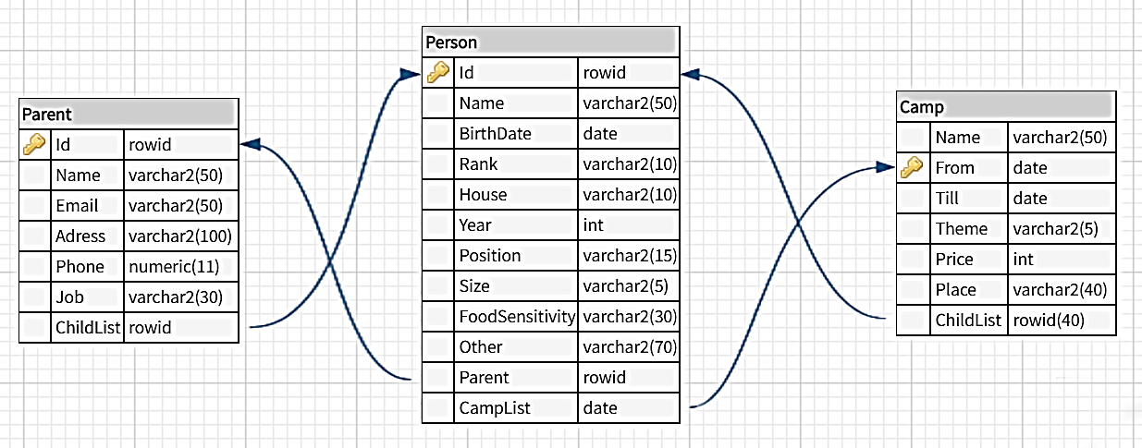**Modellek:**

* Person (név, születési idő, rendfokozat, ház, hányad éves, pozíció, póló méret, ételérzékenység, egyéb, szülő, tábor lista)
* Parent(név, cím, telefonszám, email, munkahely, gyerek lista)
* Camp (név, mettől, meddig, téma, ár, helyszín, gyerek lista, rövid leírás, aktív)

**Endpointok:**

* getChildList (GET)
* getChild (GET)
* addChild (POST)
* modifyChild
* deleteChild
* getCampList (GET)
* getActiveCampList (GET)
* getCamp (GET)
* addCamp (POST) – jelentkezési lap aktív
* modifyCamp (POST)
* deleteCamp– jelentkezési lap nem aktív
* sendEmail
* apply
  + gyerek felvétele/módosítása az adatbázisban, ár kalkulálása, automatikus email elküldése (szülő név, gyerek név, email, ár)
  + kezelni kell, hogy ha nem első táboros, de nem talált ID-t, azonosítsuk

**Kliens – program:**

* Gyerekek: megtekintése (szűrés, keresés, rendezés), hozzáadása, módosítása, törlése
* Táborok: megtekintése (szűrés, keresés, rendezés), hozzáadása, módosítása, törlése
* Email küldése:
  + címzettek kiválasztása – tábor szerint, összes szülő, egyéni
  + email kiválasztása – sablon email, egyéni
  + email megírása – tag hozzáadása, írás

**Kliens – honlap:**

* Kezdőlap – facebook oldal idővonal, visszaszámlálás
* Rólunk – tevékenység, vezetők, kapcsolat
* Táboraink – elmúlt táborok, aktív táborok; ha aktív, akkor jelentkezés gomb
* Jelentkezés – melyik tábor(ok)ba, volt e már táborban, szokásos adatok